Centro Federal de Educação Tecnológica de Minas Gerais

Análise de Algoritmos e Estrutura de Dados em uma Meta-heurística

Aluno: Fernando Garcia Diniz Campos Ferreira

Belo Horizonte
2016
Sumário

- Introdução

- Classe do Problema

- Complexidade do Algoritmo

- Programa Analisado

- Programa Proposto

- Resultados

- Conclusão

- Referências

- Introdução

O objetivo do trabalho é analisar os algoritmos e estruturas de dados que compõem um algoritmo de evolução diferencial (ED) aplicado ao mercado financeiro em relação à sua eficiência e tentar propor melhorias para tornar seu tempo de execução menor, tendo em vista que esse tempo é um fator muito importante na área financeira.
O trabalho a ser analisado é o ED desenvolvido por Gustavo Hanaoka, em 2014 [3]. Esse algoritmo visa selecionar o melhor conjunto de portfólios¹ possível levando em consideração o retorno e o risco de cada portfólio, de acordo com um modelo matemático proposto por Makowitz, em 1952[4]. Dessa forma, o algoritmo tenta solucionar um problema de otimização multiobjetivo, cujos métodos determinísticos que dariam tal resposta não são computacionalmente viáveis em relação ao tempo de execução.
Métodos heurísticos são utilizados para encontrar boas soluções para problemas complexos em que encontrar a melhor solução possível é computacionalmente inviável devido a alguns fatores como o tempo de execução ou devido à falta de conhecimentos matemáticos sobre o problema, tornando impossível uma modelagem matemática que descreva seu comportamento.[5]
Várias pesquisas têm sido realizadas ao longo das últimas décadas sobre o desempenho dos métodos heurísticos e, como resultado, foram criados os métodos meta-heurísticos, que são mais eficientes e podem ser aplicados a problemas com espaço de busca multimodal, sem que o método convirja para um ótimo local[5]. Por esse motivo, [3] utiliza a meta-heurística ED para o problema proposto.
O algoritmo de evolução diferencial, em comparação com outras metas-heurísticas, apresenta uma rápida convergência e, ao mesmo tempo, previne convergências prematuras.[6] Devido à importância do tempo de execução de algoritmos aplicados a área de finanças, o ED é uma boa escolha, mas a forma como esse método é implementado, levando em consideração suas funções e estruturas de dados, pode causar significativas alterações nesse tempo. Dessa forma, essa análise se torna necessária.

¹Em finanças, portfólio é o conjunto de investimentos ou ativos financeiros de um investidor.
- Classe do Problema

Já foi dito na seção anterior que problemas de otimização multiobjetivo possuem métodos matemáticos de soluções ótimas ou únicas que não podem ser executados em um tempo viável ou polinomial. Essa afirmação é fundamentada na análise da complexidade computacional desses métodos.
Em relação à sua complexidade, os problemas podem ser divididos entre P (determinista em tempo polinomial), NP (não determinista em tempo polinomial) e NP-completo. [7]
Os problemas da classe P podem ser solucionados em tempo polinomial em uma máquina de Turing determinística. Os problemas NP podem ser solucionados em tempo polinomial processando comandos não determinísticos, que dependem de informações ainda não processadas. Assim, a classe de problemas P é uma subclasse de NP. NP-completo é a classe de problemas, dentro da classe NP, em que esses problemas podem ser redutíveis polinomialmente ao problema SAT. Problemas NP-difíceis possuem requisitos únicos de serem redutíveis polinomialmente ao SAT. Tanto problemas NP-completos quanto problemas NP-difíceis ainda não possuem soluções determinísticas em tempo polinomial. [7]
Em otimização combinatória, os pesquisadores se preocupam muito com o estudo do pior caso de complexidade dos problemas e isso vale também para versões multiobjetivo de problemas de otimização combinatória. A maioria dos problemas de otimização combinatória multiobjetivo se mostraram NP-difíceis. Isso faz com que métodos heurísticos sejam amplamente utilizados para esse tipo de problema. [2]
O problema a ser analisado é de otimização combinatória multiobjetivo em que se deve verificar qual é combinação de 3 ativos em um grupo de muitos ativos e qual o número de lotes ideal de cada um que faz com que essa carteira de 3 ativos apresente maior retorno e menor risco, sendo os dois objetivos conflitantes entre si. Uma forma de resolver tal problema seria tentar todas as possibilidades possíveis, mas tal método teria complexidade fatorial. Assim, é utilizado um método meta-heurístico que executa em tempo polinomial, mas não retorna necessariamente a melhor solução, apesar de experimentalmente mostrar retorno de boas soluções.

- Complexidade do Algoritmo

O primeiro método do algoritmo é o que constrói a população inicial. Para cada indivíduo, são escolhidos três ativos e três lotes de forma aleatória. Como o acesso aos indivíduos é sequencial, mesmo utilizando lista encadeada, o custo de acesso aos campos de ativo ou lote de cada indivíduo é O (1). Isso é feito 3 vezes para ativos e k vezes para os lotes, sendo que k depende do capital disponível para investimento, que definimos nesse problema, como 30000. Como o processo se repete para cada indivíduo, o método possui complexidade O (N).

Método Constrói População

Para cada indivíduo i da população faça
Escolha aleatoriamente os ativos de i
Defina todos os lotes de i como 1
Enquanto custo da carteira é menor que capital disponível para investimento
Acrescente 1 a um lote aleatório
Fim enquanto
Fim para

Após definida a população inicial, é calculado o risco e o retorno de cada indivíduo. Tanto o risco como o retorno de cada carteira podem ser calculados em O (1). Dessa forma, o cálculo de risco e retorno são calculados em O (1) também. O cálculo para todos os indivíduos é feito em O (N).

Cálculo de Risco e Retorno
Para cada indivíduo i da população faça
Calcule o risco de i
Calcule o retorno de i
Fim para

Depois, são estabelecidas as fronteiras não dominadas da população. Como risco e retorno são objetivos conflitantes, existem curvas em que os indivíduos dessa curva não dominam uns aos outros. Esse método ordena essas fronteiras com base no número de indivíduos que dominam as soluções nessa fronteira. O programa utilizado para resolver esse problema é o Fast Non-dominated Sorting, que segundo [1], é O (MN²) sendo que M é o número de objetivos. Como nesse problema só existem 2 objetivos, podemos dizer que o custo é O (N²).
Definidas as fronteiras não dominadas, são calculadas as distâncias de aglomeração de cada indivíduo. Essa distância determina a distância entre um indivíduo e seus vizinhos. Essa medida serve para comparar indivíduos em uma mesma fronteira não dominada e contribui para o espalhamento e diversidade das soluções.

Cálculo da Distância de Aglomeração

Ordenar a população em relação ao risco
Para cada indivíduo i da população faça
Definir a distância do indivíduo d_{i} como a distância entre os indivíduos i+1 e i-1
Fim para
Ordenar a população em relação ao retorno
Para cada indivíduo i da população faça
Acrescentar a d_{i} a distância entre os indivíduos i+1 e i-1
Fim para
Foi escolhido o método de ordenação quicksort e, por isso, o tempo para realizar a ordenação é O (NlogN). Determinar a distância de um indivíduo em relação aos seus vizinhos é feito em O (1) e de todos os indivíduos, O (N). Da mesma forma, a segunda ordenação é feita em O (NlogN) e o segundo cálculo de distância em O (N). O método da distância de aglomeração, portanto, possui complexidade O (NlogN) + O(N) + O (NlogN) + O (N) = O (NlogN).
Depois, o algoritmo entra em um laço de repetição que executa G vezes, sendo G a quantidade de gerações definidas como parâmetro. Dentro desse laço, são sorteados N indivíduos por torneio que se juntam aos outros, formando 2N indivíduos. Esses indivíduos sofrem mutação e cruzamento, seus riscos, retornos são calculados e, posteriormente, as fronteiras não-dominadas e as distâncias de aglomeração. Por fim, são selecionados os N melhores indivíduos para a próxima geração.

Seleção

Para cada indivíduo i da população
Selecione 2 indivíduos aleatoriamente
Se os 2 indivíduos possuem à mesma fronteira não-dominada
Adicione à nova população o indivíduo de maior distância de aglomeração
Senão
Adicione à nova população o indivíduo com melhor fronteira não-dominada
Fim se
Fim para
No método de seleção, selecionar 2 indivíduos aleatoriamente possui complexidade O (1) e selecionar o melhor entre eles também. Dessa forma, todo o método apresenta complexidade O (N).

Mutação

Para cada indivíduo i da nova população faça
Escolha 1 indivíduo aleatoriamente para ser mutado
Escolha 2 outros indivíduos aleatoriamente
Defina um novo indivíduo mutado como sendo o primeiro somado a diferença dos outros 2
Fim para

A escolha dos 3 indivíduos para realizar a mutação é feita em tempo O (1). Determinar um novo indivíduo a partir dos 3 também possui tempo constante O (1). Então, todo o método é executado em tempo linear O (N).

Cruzamento

Para cada indivíduo i da população mutada, indivíduo l da população inicial faça
Para j indo de 0 até número de ativos
Sorteie r entre 0 e 1
Se r < CR
Escolha ativo na posição j de i para o novo indivíduo da população recombinada
Senão
Escolha ativo na posição j de l para o novo indivíduo da população recombinada
Fim se
Fim para
Defina todos os lotes do novo indivíduo como 1
Enquanto custo da carteira é menor que capital disponível para investimento
Acrescente 1 a um lote aleatório
Fim enquanto
Fim para

Escolher, para cada ativo, qual indivíduo passará seu gene para o novo indivíduo é feito em O (1) já que o número de ativos é constante e, como já dito, definir o número de lotes para cada ativo também é feito em O (1). Como esse processo é feito para cada indivíduo, o cruzamento é realizado em tempo O (N).
Os métodos dentro do laço de repetição são executados G vezes e, por isso, sua complexidade é multiplicada por G. Podemos, então, calcular a complexidade total do algoritmo somando as complexidades dos métodos dentro desse laço e multiplicando por G e, por fim, somando pela complexidade do que está fora do laço. Essa complexidade é, portanto, O (N) + O (N) + O (N²) + O (NlogN) + G * (O (N) + O (N) + O (N) + O (N) + O (N) + O (N²) + O (NlogN) + O (N)) = O (N²) + G * O (N²) = O (GN²).

ED Multiobjetivo
Construa a população inicial O (N)
Calcule retorno e risco dos indivíduos da população O (N)
Determine e ordene as fronteiras não-dominadas O (N²)
Calcule a distância de aglomeração para cada indivíduo da população O (NlogN)
Para g variando de 1 a G faça
Selecione os N melhores indivíduos da população O (N)
Faça o processo de mutação para os N indivíduos selecionados O (N)
Faça o processo de cruzamento para os indivíduos mutados O (N)
Calcule risco e retorno dos indivíduos recombinados O (N)
Misture a população original com a população recombinada O (N)
Determine e ordene as fronteiras não-dominadas O(N²)
Calcule a distância de aglomeração para todos os indivíduos O (NlogN)
Selecione os N melhores indivíduos para a população da próxima geração O (N)
Fim para

4. Programa Analisado

O programa em [3] utiliza uma lista dinâmica encadeada de structs para as N carteiras, sendo que N é o tamanho da população do ED. Cada struct é composto por um vetor de ativos de tamanho 3, um vetor de lotes de tamanho 3, o risco e o retorno da carteira, a fronteira não-dominada a qual pertence e a sua distância de aglomeração.
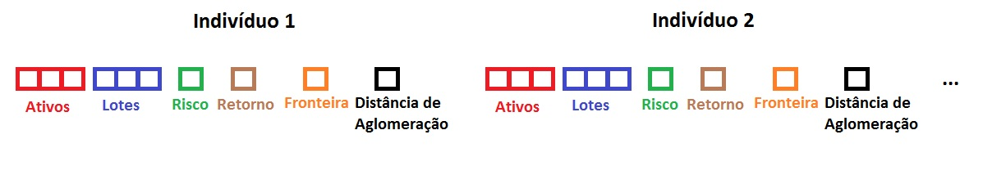
A lista encadeada é uma estrutura que, em relação a um vetor de tamanho fixo, possui um custo de acesso ao N-ésimo elemento (com N > 1) maior que o custo de acesso em um vetor estático, que é sempre O (1). Mas a lista encadeada, por ser dinâmica, é mais eficiente em relação ao armazenamento, já que ela pode expandir e reduzir seu tamanho facilmente.

- Programa Proposto

A primeira mudança proposta foi a utilização de vetores estáticos no lugar de listas dinâmicas, já que o tamanho da população nunca varia, ou seja, existem sempre N indivíduos em uma população. Isso faz com que o acesso a qualquer elemento da lista ocorra em tempo O (1).
A estrutura proposta para representar cada carteira ou indivíduo foi uma matriz estática de Nx3 para armazenar os ativos, outra matriz Nx3 para armazenar os lotes de cada indivíduo, uma lista estática de tamanho N para o risco da certeira, outra lista de tamanho N para o retorno, outra para armazenar a qual fronteira cada indivíduo pertence e, por fim, outra lista de tamanho N para a distância de aglomeração de cada indivíduo.
Uma das vantagens dessa forma de armazenamento é o custo para acessar um campo qualquer de qualquer indivíduo. Outra vantagem dessa forma de armazenamento é a velocidade efetiva de acesso aos dados na memória, já que o armazenamento de mesmos atributos de forma contígua evita falhas de leitura em memória mais rápida, diminuindo o tempo médio de acesso. Por exemplo, para ordenar os indivíduos em relação ao retorno, o programa deve realizar vários acessos seguidos ao campo de retorno de vários indivíduos. Dessa forma, se esses dados estão contíguos na memória, podemos aproveitar do princípio de localidade para aumentarmos o número de acessos em memória rápida (cache).
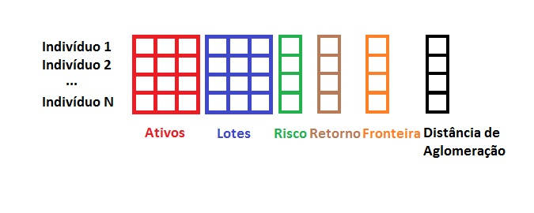
Uma última mudança proposta foi, no quicksort, selecionar 3 elementos de forma aleatória e escolher o elemento do meio para ser o pivô em cada etapa do método. Isso gera um pequeno custo computacional, mas reduz casos ruins do quicksort, diminuindo seu tempo médio de execução.
- Resultados

Em relação à saída, o programa proposto não apresentou nenhuma mudança significativa para melhor ou pior, como esperado, já que a proposta era tentar aumentar o desempenho em termos de velocidade, mantendo a funcionalidade do programa. Um gráfico comparativo com as saídas de ambos os programas é apresentado abaixo.

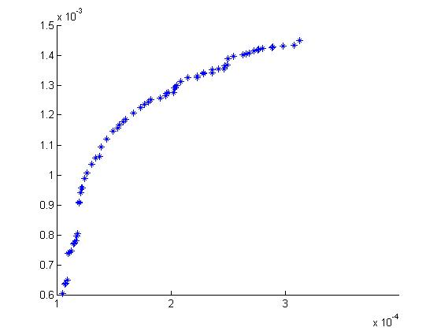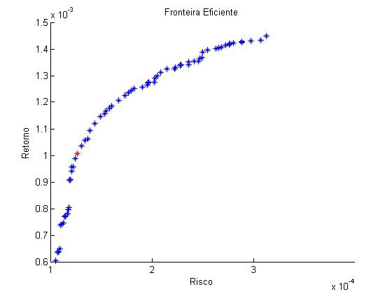
Programa Analisado Programa Proposto

Em relação ao tempo de execução, o programa com as mudanças propostas se mostrou melhor do que o programa analisado. Foram realizadas 10 execuções para cada um dos programas e a média de tempo de cada um é apresentada na tabela abaixo.
 | Programa analisado | Programa proposto
Média de tempo | 11777 s (~ 3:15 h) | 5591 s (~ 1:30 h)

Essa diferença se deve, principalmente, ao fato de que o custo de acesso a um elemento qualquer da lista estática é menor do que o custo de acesso a uma lista dinâmica. Essa diferença aumenta proporcionalmente ao aumento do tamanho da população e do número de gerações do algoritmo. A alteração no quicksort mencionada na seção anterior também possibilitou um pequeno ganho para o programa.

- Conclusão

Para esse problema, utilizando apenas conhecimentos em Algoritmos e Estrutura de Dados, foi possível obter um tempo de execução menor que a metade do tempo do programa analisado. Esse resultado ressalta a importância do estudo de algoritmos e estrutura de dados para o desenvolvimento e análise de programas.
A importância das mudanças propostas para o programa analisado é clara, já que elas possibilitaram uma diminuição muito grande no tempo de execução. Como já dito na seção de introdução, o tempo de execução de um programa na área financeira é um fator importante, já que pequenas diferenças podem significar diferença significativa para o retorno do investidor que utiliza tal programa.
Conhecimentos em Algoritmos e Estrutura de Dados também podem ser utilizados em outras áreas para minimizar o tempo de execução ou memória gasta por um programa. É fácil perceber que tempo de execução e quantidade de memória são fatores críticos em diversas aplicações.
Além de melhorar o desempenho de um programa, esses conhecimentos podem auxiliar na escolha de métodos para solucionar um problema. Para o problema analisado nesse trabalho, por exemplo, pode-se dizer que foi escolhido um método heurístico para solucioná-lo porque problemas parecidos já foram determinados como sendo NP-difíceis. Dessa forma, dificilmente seria desenvolvido um método não estocástico para solucioná-lo em tempo polinomial.

- Referências

[1] Deb, K. (1999) Multi-objective genetic algorithms: Problem difficulties and construction of test Functions. Evolutionary Computation, 7(3), 205–230.

[2] GRECO, Salvatore et. al. Understanding Complexity in Multiobjective Optimization. Dagstuhl Reports, vol. 5, p. 96-163. Wadern, 2015.

[3] HANAOKA, Gustavo Peixoto. Seleção de Carteiras de Investimentos Através da Otimização de Modelos Restritos Multiobjetivos Utilizando Algoritmos Evolutivos. 2014. 87 f. Dissertação (Mestrado em Modelagem Matemática e Computacional) – Diretoria de Pesquisa e Pós-Graduação, Centro Federal de Educação Tecnológica de Minas Gerais, Belo Horizonte, 2014.

[4] MARKOWITZ, H. Portfolio selection. The Journal of Finance, v. 7, n. 1, p. 77-91, 1952.

[5] MELIÁN, B.; PÉREZ, J. A. M.; VEGA, J. M. M. Metaheuristics: A Global View. In Revista Iberoamericana de Inteligencia Artificial. Asociación Española de Inteligencia Artificial, 2003. v. 2, n. 19.

[6] PRICE, K. V.; STORN, R. M; LAMPINEM, J. A. Differential Evolution: A Practical Approach to Global Optimization. Natural Computing Series. SpringerVerlag, Berlin, Germany, 2005.

[7] ZIVIANI, N. Projeto de Algoritmos: com implementações em Pascal e C, 2ª edição, Cengage Learning, 2009.

